Лабораторная работа №5.

Тема: Изучение методологий структурного проектирования ПО.

Цель работы:

1. Изучить основные подходы, используемые при проектировании программного

продукта структурным способом.

2. Научиться использовать нисходящее и восходящее проектирование для разбиения исходной задачи на подзадачи с их последующей детализацией на следующих уровнях.

Задание 1. Структурное проектирование

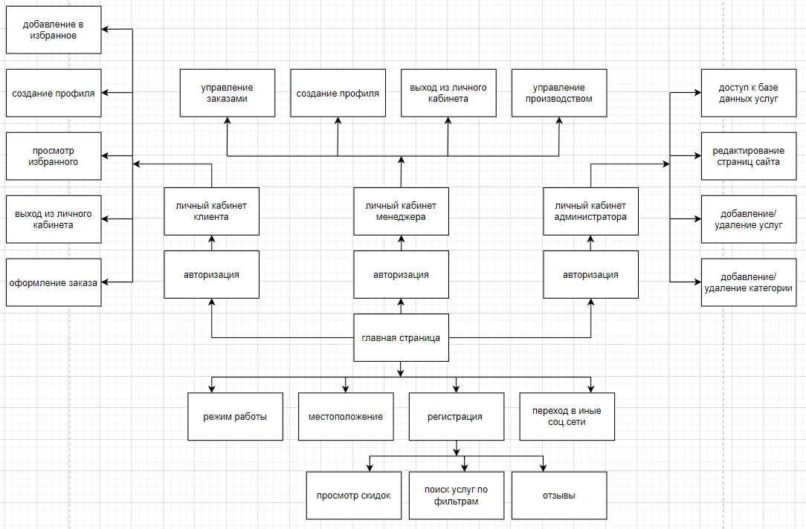

Контрольные вопросы:

1. Методика проведения структурного проектирования включает в себя разделение системы на подсистемы и их взаимодействие. Достоинствами структурного подхода являются понятность и простота проектирования, легкость внесения изменений, повторное использование кода. Однако недостатками могут быть затруднения в масштабировании системы и сложность управления зависимостями между подсистемами.

2. Основными принципами структурного проектирования являются принцип разделения ответственностей, принцип абстракции, принцип модульности и принцип гибкости.

3. Некоторые известные стратегии структурного проектирования включают в себя стратегию слоя-подсистемы, стратегию модульного проектирования и стратегию компонентного проектирования. Стратегия слоя-подсистемы основана на разделении системы на отдельные слои и подсистемы, каждая из которых отвечает за определенную функциональность. Стратегия модульного проектирования предполагает разделение системы на независимые модули, которые могут быть легко заменены или изменены без воздействия на остальную систему. Стратегия компонентного проектирования предполагает использование готовых компонентов для построения системы.

Сравнение стратегий показывает, что каждая из них имеет свои достоинства и недостатки. Стратегия слоя-подсистемы обеспечивает хорошую структуру и организацию системы, но может привести к избыточности кода. Стратегия модульного проектирования позволяет легко вносить изменения и повышает гибкость системы, однако может усложнить интеграцию модулей. Стратегия компонентного проектирования ускоряет разработку системы за счет использования готовых компонентов, но может ограничить возможности кастомизации и изменения системы.